19. sep.2014

“Reacción de Mailliard''
TANIA MICHELLE GARCIA DIAZ
QUIMICA
ACTIVIDAD No.4

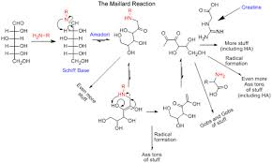

Oxidación
Reacción de pardea miento
Enzimático
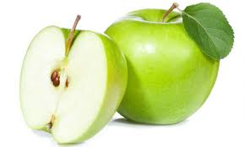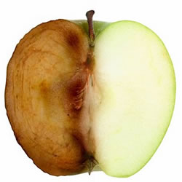

REACCION DE MILLARD

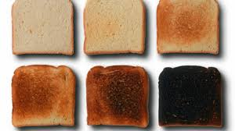

Reacción de caramelizacion

